Rzeszów, 30 kwietnia 2019 r.
Informacja prasowa
Ponad 2 mld zł na stacje i tory - zmienia się kolej na Podkarpaciu
Nowoczesna stacja Rzeszów Główny, dobre połączenia Mielec - Dębica oraz Podkarpacie - Lubelszczyzna, komfortowe perony dla podróżnych i wygodniejszy dostęp do pociągów - to istotne efekty inwestycji Krajowego Programu Kolejowego za ponad 2 mld zł, m.in. współfinansowanych ze środków UE. Projekty realizowane przez PKP Polskie Linie Kolejowe S.A. znacząco poprawią warunki życia i rozwój gospodarki Podkarpacia.
Mieszkańcy i podróżni za ponad 200 mln zł przy współfinansowaniu z UE zyskują w stolicy województwa nowoczesną stację. Obsługę ułatwią windy i schody ruchome oraz wyższe i lepiej oznakowane perony. Bezpieczne dojście do pociągów zapewni tunel pod torami. W czerwcu dla pasażerów będzie dostępny nowy przystanek Rzeszów Zachodni. Usprawni on ruch aglomeracyjny i system komunikacji w mieście. To istotny krok w kierunku rozwoju Podmiejskiej Kolei Aglomeracyjnej.
Podkarpacie zyskuje coraz więcej nowoczesnych, dostępnych dla każdego peronów. Na trasie Kraków - Rzeszów – Przemyśl, pasażerowie korzystają już z 34 przyjaznych stacji i przystanków. W maju w Sośnicy Jarosławskiej będzie oddany do użytku kolejny odnowiony przystanek. W tym roku rozpoczną się również prace zwiększające poziom obsługi podróżnych w stacji Radymno. W 2018 r na trasie Rzeszów – Jasło komfort podróży zwiększył się dzięki budowie dodatkowych przystanków: Jasło Fabryczne, Zaborów Błonia, Markuszowa oraz modernizacji istniejących: Babica, Babica Kolonia, Wisłoczanka.
Wzrost dostępności kolei na Podkarpaciu to m.in. reaktywacja trasy Mielec – Dębica, gdzie na koniec 2020 r. będą komfortowe stacje i przystanki: Mielec, Wojsław, Rzochów, Rzemień, Przecław Tuszyma, Dąbie koło Dębicy, Pustków, Kochanówka Pustków, Pustynia
Sprawniej i bezpieczniej na trasach kolejowych
Zmodernizowane stacje i przystanki, to jeden z wielu efektów inwestycji w województwie podkarpackim. Krótsze stają się też podróże. Dzięki modernizacjom ze środków POPW, POIiŚ, CEF „Łącząc Europę”, budżetu państwa realizowana jest przebudowa torów, sieci trakcyjnej, obiektów inżynieryjnych oraz przejazdów kolejowo-drogowych i urządzeń sterowania ruchem.
To skraca czas jazdy, szybciej kursują pociągi w regionie i między regionami, min. z Rzeszowa do Krakowa i Przemyśla, czy w stronę Jasła. Kontynuowane i planowane inwestycje przyniosą kolejne efekty, np. na trasie Ocice – Rzeszów przez Kolbuszową, Padew - Mielec – Dębica, Lublin – Stalowa Wola, Jasło- Nowy Zagórz. Kolejowe inwestycje w system ERTMS (prawie 90 mln zł) zwiększają poziom bezpieczeństwa na torach. Zwiększa się również poziom bezpieczeństwa na modernizowanych przejazdach kolejowo-drogowych.

Modernizacje tras kolejowych otwierają również większe możliwości dla przewozu towarów.
To nie tylko tory, ale również zmodernizowane i wyremontowane mosty oraz wiadukty. Tak jest m.in. w rejonie przejścia granicznego Medyka – Mościska, inwestycja warta ponad 60 mln zł. Lepsze parametry zyskała i dodatkowo zyskuje na Podkarpaciu linia z Rzeszowa do Przemyśla, ważny europejski korytarz transportowy Niemcy – Polska – Ukraina. Na tę trasę z budżetu przeznaczono w tej perspektywie ponad 120 mln zł.
W Rzeszowie 30 kwietnia 2019 r. odbyła się konferencja Inwestycje kolejowe na Podkarpaciu. PKP Polskie Linie Kolejowe S.A. przedstawiły informacje nt. projektów realizowanych na terenie województwa podkarpackiego.
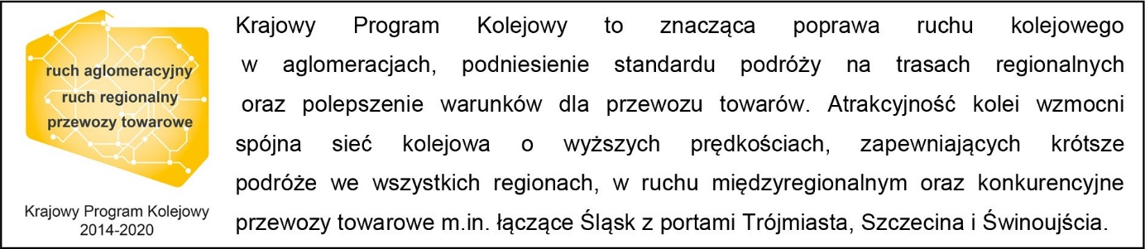
Kontakt dla mediów:
Dorota Szalacha
Zespół prasowy
PKP Polskie Linie Kolejowe S.A.
T: + 48 694 480 153
rzecznik@plk-sa.pl

